第20章 数据的分析复习课（一）
【学习目标】复习巩固平均数.中位数. 众数.极差.方差的概念与意义；
第二标 我的任务
【任务1】1.平均数、加权平均数的定义：
①平均数：一般地，如果有n个数x₁，x₂，……，x_{n}，那么，叫做这n个数的平均数，读作“x拔”。
②加权平均数：如果n个数中，x₁出现f₁次,x₂出现f₂次，……，x_{k}出现f_{k}次，(这里f₁+f₂+……+f_{k}=n)，那么，根据平均数的定义，这n个数的平均数可以表示为 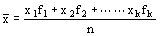
这样求得的平均数叫做加权平均数，其中f₁，f₂，……,f_{k}叫做权。
（1）某班共有50名学生，平均身高为168㎝，其中30名男生的平均身高为170㎝，则20名女生的平均身高为 。

（2）某中学规定学期总评成绩评定标准为：平时30％，期中30％，期末40％小明平时成绩为95分，期中成绩为85分，期末成绩为95分，则小明的学期总评成绩为
分
（3）数学期末总评成绩由作业分数，课堂参与分数，期考分数三部分组成，并按3：3：4的比例确定。已知小明的期考80分，作业90分，课堂参与85分，则他的总评成绩为___ 分

2.中位数：将一组数据从小到大排列，处于中间位置的数
（1）6，7，8，10的中位数是 ；
（2）1，2，5，6，7，8的中位数是 ；

3.众数：一组数据中出现次数最多的数据
数据2.2.6.7.9.4的众数是
数据4.9.6.4.3.6的众数是

4.极差：最大值与最小值的差。极差能够反映数据的变化范围。
（1）10名学生的体重分别是41，48，50，53，49，50，53，53，51，67（单位：kg）这组数据的极差是（ ）
A．27 B．26 C．25 D．24
（2）右图是一组数据的折线统计图，这组数据的
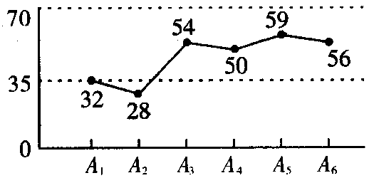
极差是 ．

$S^{2}=\frac{1}{n}\left[(x_{1}−\overline{x})^{2}+(x_{2}−\overline{x})^{2}+⋯+(x_{n}−\overline{x})^{2}\right]$5.方差：表示一组数据偏离平均值的情况

即：
（1）已知样本数据为5，6，7，8，9，则它的方差为 。
（2）甲.乙两个样本容量相同，甲样本的方差为0.102，乙样本的方差是0.06，那么（ ）．
A．甲的波动比乙的波动大 B．乙的波动比甲的波动大
C．甲.乙的波动大小一样 D．甲.乙的波动大小无法确定

6.某学校要了解期末数学考试成绩，从考试卷中抽取部分试卷，其中有一人得100分，2人得95分，8人得90分，10人得80分，15人得70分。求这些同学的平均成绩。

7. 某同学使用计算器求30个数据的平均数时，错将其中的一个数据105输入为15，那么由此求出的平均数与实际平均数的差是______。

